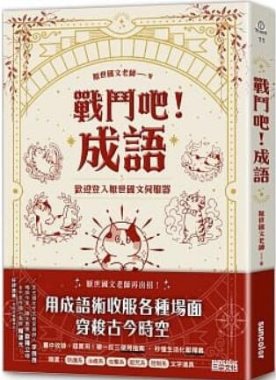
新 书 推 荐
類 別: 文學小說
中文書名：《戰鬥吧!成語》
Zhan Dou Ba! Cheng Yu
作 者：厭世國文老師 Yan Shi Guo Wen Lao Shi
出 版 社：三采文化
代理公司：ANA
出版日期：2022.01.26
頁 數：256頁（平裝＼雙色印刷）
審讀資料：樣書＼部份樣章

內容簡介：

成語學習╳概念轉化╳厭版解釋╳應用指南╳萌貓演繹
你的厭世國文老師在線等，厭粉一起刷起來！

五十五個常見成語，五大技能施展系統與指標數值，
厭世伺服器全新開放，火速登入練技能，
成語原典、故事、意義與活用的解讀新招式完整上線！

◆杯 弓 蛇 影◆
你以為的成語意思是這樣－－比喻為不存在的事情枉自驚擾
厭世體的成語解讀長這樣－－出門後覺得家裡瓦斯沒有關

當你施展成語時的狀況會是這樣－－
施展效果：疑心病+20

接著打開傳送門帶你一秒進入故事：

長官請喝飲料，應該是一件高興的事情。然而，東漢的杜宣拿起眼前飲料，卻顯得有點害怕。
這一天是夏至，是陽氣消弱的開始，也是日影最短的時候。
不是因為溫度升高，也不是暑氣蒸騰的關係。杜宣額頭冒出幾滴汗珠，他發現：

「杯子裡有蛇。」

但就跟大部分的社畜一樣，面對長官的要求，不管是有理還無理，都會盡可能地完成。在公司，社畜的選項只有：

一、同意或非常同意。

二、接受或欣然接受。
不敢抗拒長官賞賜的杜宣，用力地深呼吸一口氣，勉強將有蛇的飲料喝光－－

當成語遇上厭世國文老師，打造全新的遊戲體驗式解讀，
邀你即刻打開國文副本、稱霸全服！

作者簡介:
厭世國文老師
高中國文老師，
家有三隻貓：蛋塔、小旖、罔市，
想和牠們一樣，
維持與人類最低限度的互動。
教學多年，
勉強記得如何微笑，
本書厭世心情，
部分由學生贊助。

已出版：《戰鬥吧！成語：歡迎登入厭世國文伺服器》、《厭世國文教室：古文青生涯檔案》、《厭世廢文觀止：英雄豪傑競靠腰，國文課本沒有教》

目錄:
壹、防護系
模仿塑形術＼
東施效顰
邯鄲學步
堅守等待術＼
故步自封
守株待兔
圓融無礙術＼
退避三舍
不置可否
按部就班
自信強化術＼
毛遂自薦
三寸不爛之舌
敝帚自珍
自出機杼
貳、治癒系
濃情密意術＼
人面桃花
破鏡重圓
激勵人心術＼
一鼓作氣
破釜沉舟
投筆從戎
不入虎穴焉得虎子
奮發向上術＼
一鳴驚人
名列前茅
中流柢柱
低調讀書術＼
韋編三絕
洛陽紙貴
參、攻擊系
混亂消耗術＼
朝三暮四
買櫝還珠
疊床架屋
魯魚亥豕
貪求無度術＼
東食西宿
予取予求
變本加厲
惡名昭彰術＼
登徒子
始作俑者
同陷困境術＼
難兄難弟
五十步笑百步
肆、詛咒系
危險死亡術＼
盲人瞎馬
病入膏肓
行將就木
同歸於盡
生不如死術＼
米珠薪桂
每下愈況
家徒四壁
注定失敗術＼
濫竽充數
一暴十寒
疑慮恐懼術＼
杯弓蛇影
動輒得咎
伍、操控系
轉移目標術＼
指鹿為馬
出爾反爾
謊言欺詐術＼
三人成虎
子虛烏有
操縱訊息術＼
滿城風雨
不脛而走
戶限為穿
司空見慣
分辨關係術＼
勢不兩立
風馬牛不相及
唇亡齒寒

版權聯絡人：
Dony Hsu ( 许伯全)
Email： service@nurnberg.com.tw∣2366175957＠qq.com

